40623
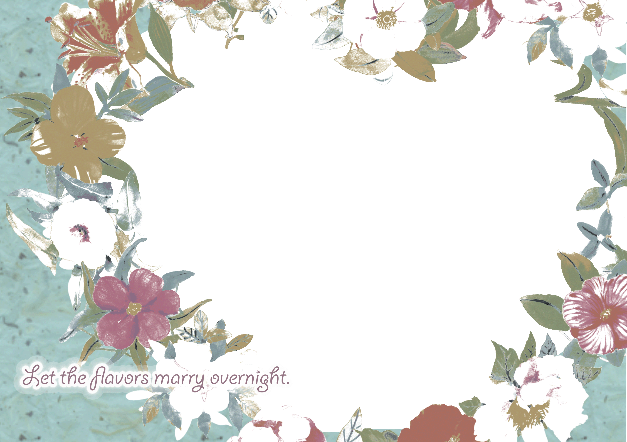
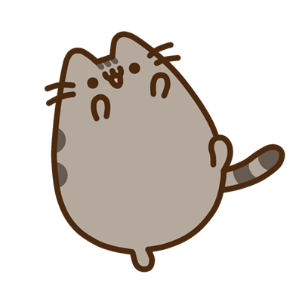
謝謝您們!我愛您們!
家人謝謝你!
家人謝謝您!
您們辛苦了!

Thank you

